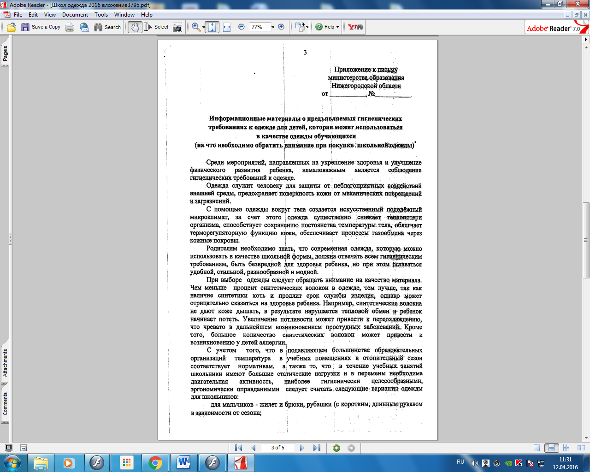[**"О предъявляемых гигиенических требованиях к одежде, используемой в качестве одежды обучающихся"**](http://shkola58.ucoz.ru/Doska_obyavl/2015-2016/shkol_odezhda_2016_vlozhenie3795.pdf)

